|  |
| --- |
| **Game** |
| score: int  arr[16] : int  arr_his[16] : int  i: int  j: int  k: int  change: int  near: int  count: int  QLabel *arr_pic[16]  Game *game |
| Creat():void  check_change():void  check_near():void  Combine_Up():void  Combine_Down():void  Combine_Right():void  Combine_Left():void  showpic():void  *keyPressEvent*(QKeyEvent *event) :void |

|  |
| --- |
| **MainWindow** |
|  |
| on_pushButton_clicked():void |

|  |
| --- |
| **result** |
|  |
| on_pushButton_3_clicked():void  on_pushButton_4_clicked():void |

|  |
| --- |
| **win** |
|  |
| on_pushButton_3_clicked():void  on_pushButton_4_clicked():void |

**以上為UML**

**遊戲畫面**

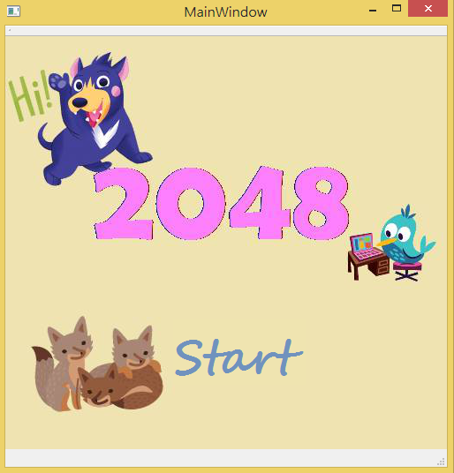

(遊戲初始畫面)

按下start開始遊戲

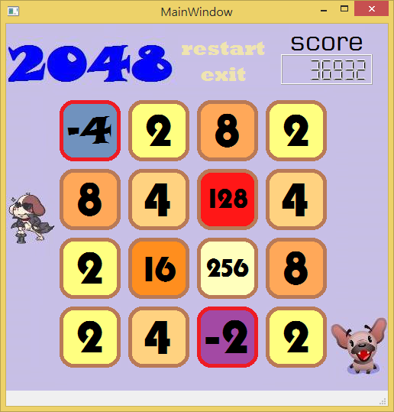

(遊戲主畫面)

右上角有分數計算

除了2048基本款規則外，另有

Bonus: 改變出題規則：每出現三個2就出現一個-2，而兩個-2可以結合為一個-4（-2可移動，-4不可移動），以增加遊戲困難度，而消除負數則不加分

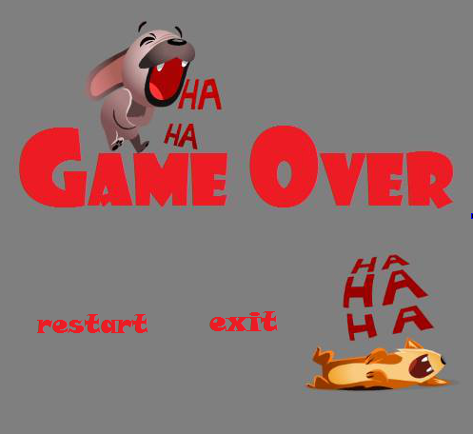

(遊戲結束畫面)

(此圖為遊戲失敗的畫面，未達成條件時出現)

在2048出現前，滿格且無法再移動時，則遊戲結束

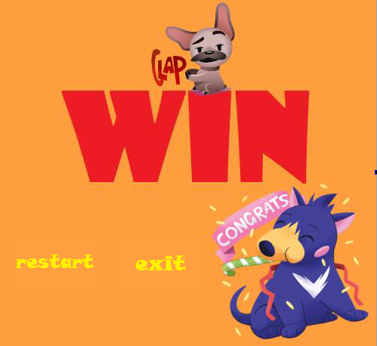

(遊戲結束畫面)

(此圖為遊戲成功的畫面，達成條件時出現)

當2048出現時，則遊戲成功

趙珮均  
F74036221

資訊107